УДК 621.313

ЧИСЛЕННЫЙ АНАЛИЗ ЭЛЕКТРОМАГНИТНЫХ ПАРАМЕТРОВ
ГИДРОГЕНЕРАТОРА

Высочин А.И., студент; Милых В.И., проф., д.т.н.
(Национальный технический университет «Харьковский политехнический институт», г. Харьков, Украина)

Задачей данной работы является расчёт и анализ электромагнитных параметров гидрогенератора численно-полевым методом, а также сравнение полученных величин с данными классического расчета.
Для исследования принят синхронный вертикальный гидрогенератор типа СВ-1500/110-116, который имеет следующие технические параметры: полная номинальная мощность P=60500 кВА; номинальное напряжение обмотки статора U_{s} =10,5 кВ; наружный диаметр статора D_{se}=15 м; внутренний диаметр статора D_{si}=14,5 м; количество пазов статора Q_{s}=720; число полюсов ротора 2р=116. Фрагмент конструкции гидрогенератора представлен на рис. 1.
Основные процессы в электрических машинах (ЭМ) осуществляются через магнитное поле (МП). Новые возможности в исследовании ЭМ открываются благодаря пакетам прикладных программ для расчётов МП численными методами. Они позволяют заменить или дополнить множество традиционных приближенных методов электромагнитных расчетов параметров и характеристик электрических машин единым методом на основе численного расчета магнитных полей [1]. Одной из таких программ является FEMM [2], которая и использовалась в данной работе.
Модель гидрогенератора реализуется в программе КОМПАС V9, после чего импортируется в формате dxf в среду программы FEMM. Эта программа реализует на основе МКЭ уравнение, описывающее МП (в нашем случае – в поперечном сечении рассматриваемого гидрогенератора):
$∇× \left[ \frac{1}{μ\left(B\right)}∇×(\vec{k}A_{z})\right]=\vec{k}J_{z}$, (1)
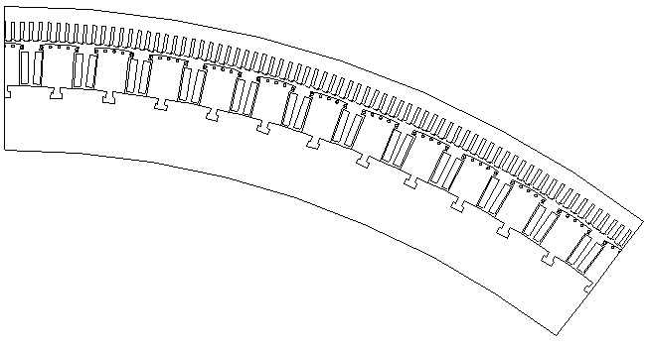
Рисунок 1 – Фрагмент конструкции гидрогенератора
где $A_{z}, J_{z}$ – аксиальные составляющие векторного магнитного потенциала (ВМП) и вектора плотности тока; $\vec{k}$- орт.
Магнитная проницаемость, как функция магнитной индукции В, определяется посредством кривой намагничивания материала Н(В):
$μ=\frac{B}{H(B)}$. (2)
В данной задаче для сердечника статора использовалась кривая намагничивания стали 1512 и ст3 – для остова ротора и полюсов, с учетом коэффициента заполнения и пакетирования шихтованных сердечников статора, остова ротора и полюсов ротора.
Из-за больших размеров реализация модели гидрогенератора сложна - целесообразно рассматривать его минимальную симметричную часть. Так для ротора достаточно половины полюсного деления, однако зубцовая зона статора этой симметрии не подчиняется. Была выявлена часть области расчета, удовлетворяющая условия симметрии и статора, и ротора. Эта область занимает 12 полюсных делений (рис.1), где для ВМП задано граничное условие Дирихле [2].
В определенных условиях оставалось задать МДС обмотки возбуждения, расположенной на полюсах ротора: $F_{o}=N_{E}I_{o}$, где $N_{E}=\text{17}$ - число витков на полюс; $I_{o}=\text{916},5 A$ - ток возбуждения в режиме холостого хода. И рассчитать МП по программе FEMM. Рассчитанная картина МП частично показана на рис.2, где также дан фрагмент конечно-элементной структуры.
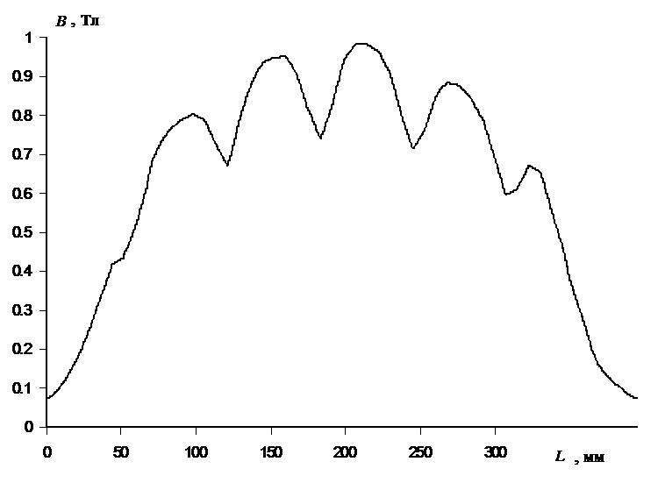
Рисунок 3 - Распределение магнитной индукции
в воздушном зазоре
Численный расчет МП дает прямой выход на целый ряд электромагнитных параметров гидрогенератора [1]. В нашем случае ограничимся сравнением следующих результатов полевого расчета по формулам из [1] и классического расчета по ММЦ [3]. Основной магнитный поток в воздушном зазоре определяется через распределение ВМП с учетом активной длины гидрогенератора [1]: Ф=0,261 Вб, а при проектировании гидрогенератора номинальное значение магнитного потока составило Ф=0,248 Вб. Средние значения магнитной индукции в зубцах статора и полюсе ротора: классический расчет [3] дает В_{ds}=1,5 Тл и В_{m}=1,357 Тл, а расчет численным МКЭ - В_{ds}=1,485 Тл и В_{m}=1,52 Тл. Также посредством программы FEMM можно получить картину распределения магнитной индукции в воздушном зазоре (рис.3). Распределение магнитной индукции взято под одним полюсом на дуге 1-2 (см. рис. 2).
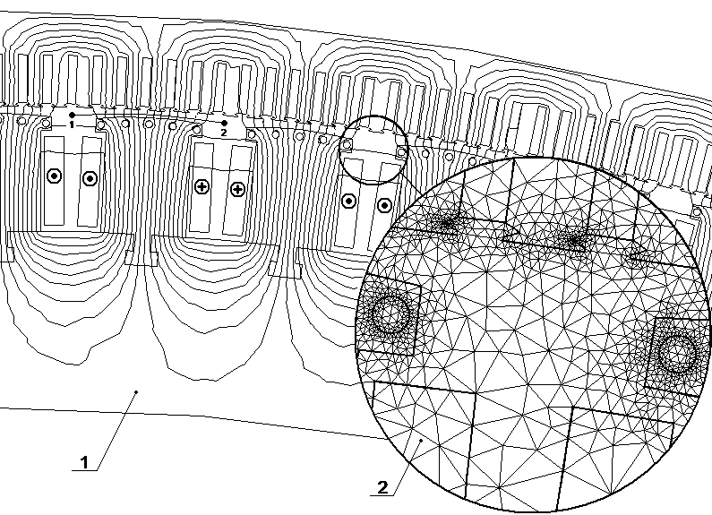
Рисунок 2 – Рассчитанная картина МП - 1,
фрагмент конечно-элементной структуры – 2
Анализируя полученные результаты, можно сделать вывод, что уточнение произошло благодаря гораздо меньшим допущениям численного метода расчета МП по сравнению с классическим методом. Погрешность последнего здесь оценивается в 5…7%, что необходимо учитывать при проектировании и исследовании ЭМ.

Перечень ссылок
1. Милых В.И., Полякова Н.В. Определение электромагнитных параметров электрических машин на основе численных расчетов магнитных полей // Електротехніка і електромеханіка.-2006.-№2.-С.40-46.

2. Meeker D. Finite Element Method Magnetics. Version 4.0. User’s Manual, January 26, 2004 // http://femm.berlios.de, 2003.

3. Вольдек А.И. Электрические машины. -Л.: Энергия,-1978.-832 с.

